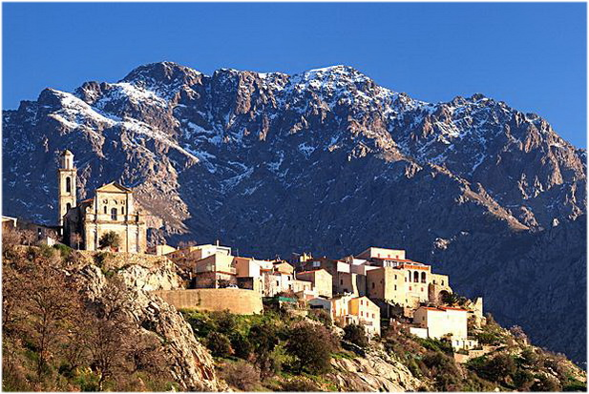

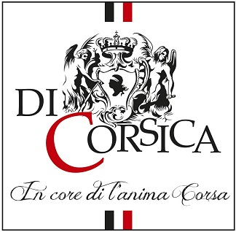

**Les Liquides – Liquids**

**Eaux, Jus de Fruits, Bières, Vins et Spiritueux font partie de l’héritage de la Corse. Grâce à ses différentes géologies, sa nature préservée et des savoirs ancestraux, vous pourrez découvrir des produits de grandes qualités qui sauront ravir les amateurs en quête de qualité et de diversité.**

***Water, fruit juices, beers, wines, and spirits are part of Corsica's heritage. Thanks to its diverse geologies, unspoiled nature, and ancestral knowledge, you can discover high-quality products that will delight connoisseurs in search of quality and diversity.***

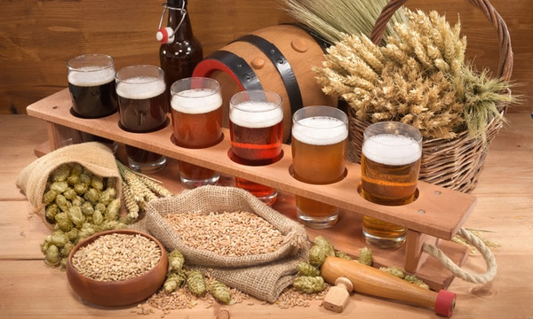

**Les Bières – Beer**

**La bière en Corse fait partie intégrante du patrimoine culinaire de l’île. À l’instar du flan aux châtaignes, des cannellonis au brocciu, du veau aux olives ou du figatellu grillé, la bière s’enracine dans les entrailles du territoire corse, s’indépendantise et s’enivre de ses parfums intrinsèques. Le virage craft entrepris en Europe il y a 3 décennies n’a pas épargné l’île de beauté, pour votre plus grand bonheur.**

**Découvrez l’essence même de la Corse à travers notre incroyable sélection de bières artisanales corses. Chaque gorgée de ces bières uniques vous transportera instantanément sur cette magnifique île méditerranéenne, avec ses paysages majestueux, son patrimoine culturel riche et sa tradition gastronomique renommée.**

**Nos bières artisanales corses sont brassées avec passion et savoir-faire par des brasseries locales qui mettent en valeur les ingrédients de la région. Ces brasseurs dévoués utilisent des matières premières soigneusement sélectionnées, telles que des céréales cultivées localement, des herbes aromatiques sauvages et de l’eau cristalline des sources de montagne corses.**

**Chaque bière artisanale corse offre une expérience gustative unique. Des blondes légères et rafraîchissantes aux ambrées riches en saveurs, en passant par les IPA houblonnées et les infusées intenses, il y en a pour tous les palais.**

**Les arômes subtils, les nuances fruitées et les notes herbacées rappellent les parfums enivrants de la flore méditerranéenne et ajoutent une dimension supplémentaire à chaque gorgée.**

**La bière artisanale corse est bien plus qu’une simple boisson. C’est une invitation à explorer les traditions et les histoires de cette île enchanteresse. Chaque bouteille est empreinte de l’authenticité et du caractère uniques de la Corse, et témoigne du dévouement des brasseurs à préserver et à promouvoir la culture brassicole locale.**

**Que vous soyez un amateur de bière passionné, un curieux en quête de nouvelles découvertes ou tout simplement à la recherche d’une expérience gustative exceptionnelle, notre sélection de bières artisanales corses saura combler toutes vos attentes. Laissez-vous envoûter par la magie de la Corse à chaque gorgée et savourez le mariage parfait entre tradition et innovation brassicole.**

***Beer in Corsica is an integral part of the island's culinary heritage. Like chestnut flan,***

***cannelloni with brocciu, veal with olives or grilled figatellu, beer has taken root***

***is rooted in the bowels of Corsica, becoming independent and***

***and intoxicates with its intrinsic flavors. The craft shift begun in Europe***

***3 decades ago has not spared the island of beauty, much to your delight.***

***Discover the very essence of Corsica through our incredible selection of***

***beers. Each sip of these unique beers will instantly transport you***

***transport you instantly to this magnificent Mediterranean island, with its***

***with its majestic landscapes, rich cultural heritage and renowned***

***gastronomic tradition.***

***Our Corsican beers are brewed with passion and expertise by local***

***by local breweries that bring out the best in the region's ingredients. These***

***dedicated brewers use carefully selected raw materials,***

***such as locally grown cereals, wild herbs and the crystal-clear water***

***and crystal-clear water from Corsican mountain springs.***

***Each Corsican craft beer offers a unique taste experience. From light, refreshing***

***light and refreshing to richly flavored amber, hoppy IPAs and***

***hoppy IPAs and intense infusions, there's something for every palate. The***

***aromas, fruity nuances and herbaceous notes recall the intoxicating***

***fragrances of Mediterranean flora, and add an extra dimension of flavour.***

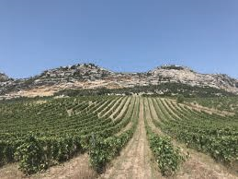**Les Vins – Wines**

**Quand cépages riment avec héritage ...**

**Biancone, Barbarossa, Pagadebiti, Brustianu, Muriscu, Riminese... Riche d'un long héritage viticole la Corse recèle un trésor naturel : plus de 30 cépages ypiques à la fois proches et différents. Cépages aux noms inattendus et magiques, ils se sont transmis de génération en génération et l'homme de l'art les magnifie toujours aujourd'hui pour le plus grand bonheur de l'amateur de vin. Il ne s'agit pas ici seulement de technique, mais d'histoire, de tradition, de goût et de fête des papilles. Dans cette mosaïque de cépages raffinés, trois d'entre eux se distinguent : le Sciaccarellu, le Niellucciu et le Vermentinu. Ce sont les cépages nobles de Corse que l'on retrouve dans les 9 Appellations d'Origine de l'île.**

**Le Niellucciu**

**Il a contribué à la renommée des vins de Patrimonio. Bien adapté aux sols calcaires, on le retrouve aujourd’hui en Corse orientale et dans les autres appellations de l’île Ce cépage donne aux vins une robe très soutenue d’un rouge profond. Il leur assure finesse, densité et bouquet : « un nez de fourrure de lièvre et de réglisse » qui libère des arômes de fruits rouges et de violettes avec une note boisée et qui, en vieillissant, évolue vers des arômes d’épices et de fleurs du maquis.**

**Le Sciaccarellu**

**Un nom tiré de l’adjectif «sciaccarellu» qui signifie «craquant» pour un cépage unique à la Corse. Il règne en maître dans les parties granitiques de l’île et notamment autour d’Ajaccio et de Sartène où il donne des vins d’une très grande finesse. Des rouges aristocratiques, souples, à la robe discrètement colorée et qui offrent un bouquet poivré remarquable : arômes de fruits rouges, épices, café, fleurs du maquis.**

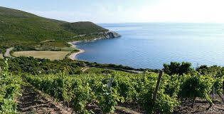

**Le Vermentinu**

**Des vins très typés blancs secs, volumineux, forts en bouche et d’un degré souvent élevé. La robe est pâle avec des reflets jaune-vert. Au nez, ils offrent un fort bouquet d’arômes floraux, de pomme et d’amande.**

**Racines anciennes, génération nouvelle**

**Ils sont six. Trois cépages blancs « Biancu Gentile, Codivarta et Genovese » et trois rouges « Aleaticu, Minustellu et Carcaghjolu Neru ». Leur entrée dans les AOP fait bouger les lignes**

**Biancu Gentile**

**Il produit des vins jaune pâle aux reflets verts, voire dorés. Sa vaste palette aromatique a la particularité d'évoluer au rythme de la maturité des raisins : pamplemousse, fruits exotiques, abricot, orange, miel, note minérale... autant d'expressions avec du corps et de la longueur. Un bon équilibre tout en fraîcheur !**

**Codivarta**

**Ses fins arômes de fleurs et fruits blancs, aux notes d’agrumes, révèlent sa terre originelle : le Cap Corse.**

**Genovese**

**Expressif, dans le type fleurs et fruits blancs, son nez est aussi agréable que sa couleur soleil. Ferme en bouche, il donne des vins équilibrés, bien concentrés et d'une belle longueur.**